Jihočeská univerzita, Zemědělská fakulta
v Českých Budějovicích
Česká akademie zemědělských věd
spolupracující univerzity a firmy

si vás dovolují pozvat
na mezinárodní konferenci
Biotechnologie 2008

2. informace
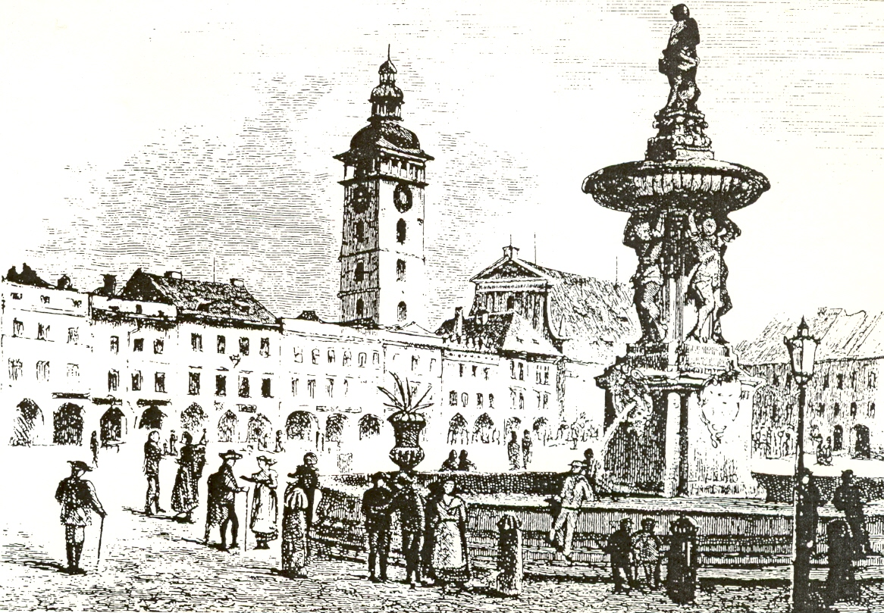

http://www.zf.jcu.cz/research/konference/biotechnology2008

13. - 14. února 2008
České Budějovice
Konference BIOTECHNOLOGIE 2008, která je sedmnáctou v řadě polytématických konferencí konaných na ZF JU v Českých Budějovicích, si položila za cíl vytvořit v jednotlivých jednacích sekcích co největší prostor pro pokrytí široké problematiky biotechnologií a biotechnologických metod uplatňovaných na úseku chovu, šlechtění a zdraví zvířat, pěstování, šlechtění a ochrany rostlin i biotechnologií v oblasti ochrany a tvorby životního prostředí, biozemědělství a bioenergetice.
Současný rozvoj poznatků na úseku biotechnologií vytváří pro podniky mnoho nových příležitostí, které lze bezprostředně využít. Zavádění nových technologií přinese jejich uživatelům konkurenční výhodu, která bude v otevřeném trhu výrazně ovlivňovat efektivnost hospodaření. Nové biotechnologické programy jsou velmi rozsáhlé a zahrnují nejen oblast zemědělství, potravinářského průmyslu, odpadové hospodářství, ale i problematiku životního prostředí v celém jeho komplexu. Již v současné době přináší biotechnologické programy jejich realizátorům miliardové zisky. Základní i aplikovaný výzkum v této oblasti se intenzivně rozvíjí a proto poznatky prezentované na konferenci mohou být základem vzniku nových odvětví a příležitostí.
Konference BIOTECHNOLOGIE 2008 je pro praxi příležitostí být informován o nových poznatcích a možnostech zefektivnění provozu řady odvětví zemědělství i zpracovatelského průmyslu, být na počátku, získat výhodu a možnost účinněji se prosadit.

Organizační výbor:
prof. Ing. Václav Řehout, CSc., ZF JU Č. Budějovice
Tel.:387772596 Fax:387772593 e-mail:rehout@zf.jcu.cz

prof. Ing. Andrzej Filistowicz, AR Wroclaw prof. Ing. Aloiz Kúbek, CSc., SPU Nitra
prof. Ing. Josef D v o ř á k, CSc., MZLU Brno

Sekretariát konference:

MR SERVIS, Kpt. Jaroše 30, 370 08 České Budějovice, Tel./Fax: 385343422
e-mail: register@zf.jcu.cz

ČASOVÝ PROGRAM KONFERENCE

13. 2. 2008 8. 00 – 9. 30 Registrace účastníků Vestibuly kongresové haly
a vyvěšení posterů
9. 30 – 11.30 Plenární jednání Kongresová hala
11.30 – 12.30 O b ě d
12.30 – 15.00 SEKCE 1 Kongresová hala
SEKCE 3 Posluchárna 1
15.00 – 15.30 P ř e s t á v k a
15.30 – 17.00 Pokračování jednání sekcí 1 a 3
17.00 – 18.00 Diskuse u posterů sekcí 1a 3 Vestibuly kongresové haly
18.00 – 19.00 V e č e ř e
19.30 – 23.00 Společenský večer

14. 2. 2008 8.00 – 10.00 SEKCE 2 Kongresová hala
SEKCE 4 Posluchárna 1
10.00 – 10.30 P ř e s t á v k a
10.30 – 12.00 Pokračování jednání sekcí 2 a 4
12.00 – 13.00 Diskuse u posterů sekcí 2 a 4 Vestibuly kongresové haly
13.00 – 14.00 O b ě d
Diskuze u posterů
Organizují předsedové jednotlivých sekcí vždy v upřesněném čase, tj. po skončení jednání příslušné sekce

Informace pro účastníky
Místo konání konference:
Konference se uskuteční ve dnech 13. – 14. února 2008 v Českých Budějovicích, v areálu Akademie věd ČR a Jihočeské univerzity, Branišovská ul. 30, Čtyři Dvory. Doprava autobusy MHD č. 3 od nádraží ČSAD, ČD (výstup stanice „Vysokoškolské koleje“ nebo „Jihočeská univerzita“).
Registrace účastníků:
Bude probíhat v předsálí kongresového sálu dne 13. února 2008 od 8.00 hod. do 9.30 hod. Ve stejném čase bude probíhat vyvěšení posterů a instalace výstavek.
Ubytování účastníků:
Dle požadavků bude zajištěno v jedno a dvoulůžkových pokojích v Hotelu Gomel, Pražská třída č. 14, při průměrné ceně 750,- Kč (2 lůžk. pokoj) za lůžko a noc. Doprava od nádraží ČSAD, ČD autobusy MHD č. 11 a 12, výstup ve stanici „Družba“. V ceně ubytování je zahrnuta snídaně.
Stravování:
Je zajištěno v menze Jihočeské univerzity ve Čtyřech Dvorech, tj. v areálu konání konference.
Společenský večer:
Bude se konat v režii pořadatelů dne 13. února 2008 od 19.30 hod. v místě konání konference.
Účastnický poplatek:
V l o ž n é 1350,-Kč
S b o r n í k z konference 350,- Kč
S t r a v n é 150,- Kč (13. 2. 2008 oběd, večeře)
75,- Kč (14. 2. 2008 oběd)
U b y t o v á n í: 750,- Kč za lůžko a noc ve dvoulůžkovém pokoji
Celkovou částku vypočtenou podle vlastních požadavků doplňte do závazné přihlášky a uhraďte nejpozději do 2. 2. 2008. V případě neúčasti vložné nevracíme, sborník bude zaslán poštou. Daňový doklad si vyzvednou účastníci při registraci.

Bankovní převod:
Bank: ČSOB a.s., Hroznova 1, 37001 Č. Budějovice. Name of account: MR Servis, ing. Marie Řehoutová, kpt. Jaroše 30, 370 08 Č. Budějovice. No of account: 175149480/0300 IBAN: CZ44 0300 0000 0001 7514 9480 BIC: CEKOCZPP Variab. symb.:130208
Pořadatel není plátcem DPH IČO:60067250
Závaznou přihlášku s označením požadovaných služeb a potvrzením platby zašlete nejpozději do 2. 2. 2008 na adresu sekretariátu konference:

MR SERVIS KPT. JAROŠE 30, 370 08 Č. Budějovice

nebo

online_ http://www.zf.jcu.cz/research/konference/biotechnology2008
ZÁVAZNÁ PŘIHLÁŠKA
(zašlete nejpozději do 2. 2. 2008)
Jméno/firma:...........................................………...................................................................
Adresa pracoviště/firmy: ....................................………........................................................
.......................................................................................………..................PSČ: ...................
Telefon: ......................... Fax: .......................... Číslo účtu: ……......................................
IČO: …………….……….. DIČ: …………..……………
Žádám o zajištění ubytování (označte):
z 12. 2. na 13. 2. 2008 ano – ne
z 13. 2. na 14. 2. 2008 ano – ne
Žádám o zajištění stravování (označte):
13. 2. 2008 - oběd večeře
14. 2. 2008 - oběd -
Pro svoji prezentaci potřebuji zajistit:

Účastnický poplatek:
Uveďte položky, které jste zaplatili podle počtu účastníků a objednaných služeb a doplňte celkovou poukazovanou částku.
Vložné 1350,- Kč ………………….….………......................……. ............. Kč
Sborník příspěvků z mezinárodní konference (350,- Kč) ..........…. .............. Kč
Stravné ( O = 75,- V = 75,-) …....................................………..… .............. Kč
Ubytování (750,- Kč na osobu a noc včetně snídaně) …………….. .............. Kč
C E L K E M ............. Kč

Vykalkulovaný účastnický poplatek byl uhrazen v uvedené výši na účet číslo dne …….........

Přihlášku zašlete nejpozději do 2. 2. 2008 na adresu sekretariátu konference:

MR SERVIS, KPT. JAROŠE 30, 37O O8 Č. Budějovice

nebo

online http://www.zf.jcu.cz/research/konference/biotechnology2008

Sdělení autorům: Přihláška referátu a jeho poskytnutí k otištění ve sborníku je právním aktem zavazujícím autora uhradit registrační poplatek i v případě, že se nezúčastní konference. Organizátoři nedisponují možnostmi vydávat díla autorů na konferenci nezúčastněných. Předané rukopisy k publikaci zavazují autory k úhradě účastnického poplatku.
ZÁVAZNÁ PŘIHLÁŠKA
(zašlete nejpozději do 2. 2. 2008)
Jméno/firma:...........................................………...................................................................
Adresa pracoviště/firmy: ....................................………........................................................
.......................................................................................………..................PSČ: ...................
Telefon: ......................... Fax: .......................... Číslo účtu: ……......................................
IČO: …………….……….. DIČ: …………..……………
Žádám o zajištění ubytování (označte):
z 12. 2. na 13. 2. 2008 ano – ne
z 13. 2. na 14. 2. 2008 ano – ne
Žádám o zajištění stravování (označte):
13. 2. 2008 - oběd večeře
14. 2. 2008 - oběd -
Pro svoji prezentaci potřebuji zajistit:

Účastnický poplatek:
Uveďte položky, které jste zaplatili podle počtu účastníků a objednaných služeb a doplňte celkovou poukazovanou částku.
Vložné 1350,- Kč ………………….….………......................……. ............. Kč
Sborník příspěvků z mezinárodní konference (350,- Kč) ..........…. .............. Kč
Stravné ( O = 75,- V = 75,-) …....................................………..… .............. Kč
Ubytování (750,- Kč na osobu a noc včetně snídaně) …………….. .............. Kč
C E L K E M ............. Kč

Vykalkulovaný účastnický poplatek byl uhrazen v uvedené výši na účet číslo dne …….........

Přihlášku zašlete nejpozději do 2. 2. 2008 na adresu sekretariátu konference:

MR SERVIS, KPT. JAROŠE 30, 37O O8 Č. Budějovice

nebo

online http://www.zf.jcu.cz/research/konference/biotechnology2008

Sdělení autorům: Přihláška referátu a jeho poskytnutí k otištění ve sborníku je právním aktem zavazujícím autora uhradit registrační poplatek i v případě, že se nezúčastní konference. Organizátoři nedisponují možnostmi vydávat díla autorů na konferenci nezúčastněných. Předané rukopisy k publikaci zavazují autory k úhradě účastnického poplatku.

